Este é um projeto académico, sem fins lucrativos, sob a licença GNU General Public License v3.0. O VirtualStudio destina-se a ser uma solução nacional de código aberto para automação de radiodifusão.

VirtualStudio

# Solução para automação de Radiodifusão

Versão 0.000a

26/11/2018

| **Version** | **Date** | **Name** | **Description** |
| --- | --- | --- | --- |
| 0.000a | 22/11/2018 | Carlos Vilela | Projeto Conceitual |

Document: 0.000a

Contract : VSr2018

Table of Contents

1. Introduction 1

2. Current System 2

2.1 Functional Description 2

2.2 User Community Description 2

2.3 Technical Architecture 2

3. Goals, Objectives, and Rationale for New or Significantly Modified System 3

3.1 Project Purpose 3

3.2 System Goals and Objectives 3

3.3 Proposed System 3

3.3.1 System Scope 3

3.3.2 Business Processes Supported 3

3.3.3 High-Level Functional Requirements 3

3.3.4 Summary of Changes 3

4. Factors Influencing Technical Design 4

4.1 Relevant Standards 4

4.2 Assumptions and Dependencies 4

4.3 Constraints 4

4.4 Design Goals 4

5. Proposed System 5

5.1 High-Level Operational Requirements and Characteristics 5

5.1.1 User Community Description 5

5.1.2 Non-Functional Requirements 7

5.2 High-Level Architecture 8

5.2.1 Application Architecture 8

5.2.2 Information Architecture 10

5.2.3 Interface Architecture 12

5.2.4 Technology Architecture 14

5.2.5 Security and Privacy Architecture 14

6. Analysis of the Proposed System 16

6.1 Impact Analysis 16

6.1.1 Operational Impacts 16

6.1.2 Organizational Impacts 16

6.2 Risks 16

6.3 Issues to Resolve 16

6.4 Critical Success Factors for Remainder of Project 16

Appendix A: Scenarios Analysis 17

Appendix B: Conceptual Information Model 18

Appendix C: Traceability Matrix 19

Appendix D: Record of Changes 20

Appendix E: Acronyms 21

Appendix F: Glossary 22

Appendix G: Referenced Documents 23

Appendix H: Approvals 24

Appendix I: Notes to the Author/Template Instructions 25

Appendix J: XLC Template Revision History 26

Appendix K: Additional Appendices 27

List of Figures

Figure 1 - High-Level Conceptual Information Model 18

List of Tables

Table 1 - User Community Description 6

Table 2 - Alternatives Considered for the Overall Architecture 8

Table 3 - Description of Application Components 9

Table 4 - Description of Information Components 11

Table 5 - Description of Required Interfaces 13

Table 6 - Record of Changes 20

Table 7 - Acronyms 21

Table 8 - Glossary 22

Table 9 - Referenced Documents 23

Table 10 - Approvals 24

Table 11 - XLC Template Revision History 26

## Introdução

Conforme o site TudoRadio (O Rádio em números, TudoRadio. Disponível em <https://tudoradio.com/conteudo/ver/27-O-Radio> visualizado em 22/11/2018), há mais de 8 mil rádios, dentre elas 4 mil rádios comunitárias no Brasil, sabendo que há necessidade da utilização de um software para automatizar tarefas rotineiras, dentre elas reproduzir arquivos de áudio, inserção de vinhetas e spots, agendamento de eventos automatizados para os momentos em que não necessitar de intervenção humana, muitas Rádios de pequeno porte, mais em específico rádios com unitárias, se deparam com o problema de ter que utilizar sistemas pagos ou gratuitos com limitações, sendo que por recursos escassos optam por sistemas gratuitos, limitados, não muito intuitivo.

O VirtualStudio tem por objetivo transformar-se em uma referencia nacional como uma solução de código aberto, sem fins lucrativos, sob a licença GNU General Public License v3.0, para automação de radiodifusão, contendo os requisitos básicos para automatizar tarefas corriqueiras, de forma intuitiva e dispensando treinamentos, pensado no melhor conforto de um operador de áudio.

## Descrição das atividades de domínio

De forma bem simplista, a rotina de uma radiodifusão envolve grande atenção do Operador de Áudio, sabemos que a grade de programação é dividida em horários, podendo haver momentos de intensa programação, outras vezes períodos mais calmos, apenas com músicas ou ainda eventos externos, onde a programação precisa ser transmitida fora do estúdio, podendo ser reportagens ao vivo, ou até mesmo cobertura de eventos diversos.O Operador de Áudio deve ficar atento a grade de programação, verificar o roteiro a ser seguido conforme o horário.

Podem haver duas possibilidades em um horário de uma programação, esta pode ser transmitida ao vivo diretamente do estúdio ou através de gravações previamente agendada ou aleatória conforme solicitação do responsável da programação.

Os momentos que envolverem apenas músicas, de tempo em tempo necessitará de ter a iserção de Vinhetas e Spots.

Em momentos extraordinários que necessitar de transmitir eventos externos, podendo utilizar tecnologias existentes, como, por exemplo, aplicativos para Desktop ou Celular para envio mensagens de texto que possibilitam Streaming de Áudio para a transmissão em tempo real, o operador de áudio ficará responsável pela qualidade, verificando constantemente a conexão com a internet e interferindo, muitas vezes, com músicas em caso de perda de conexão.

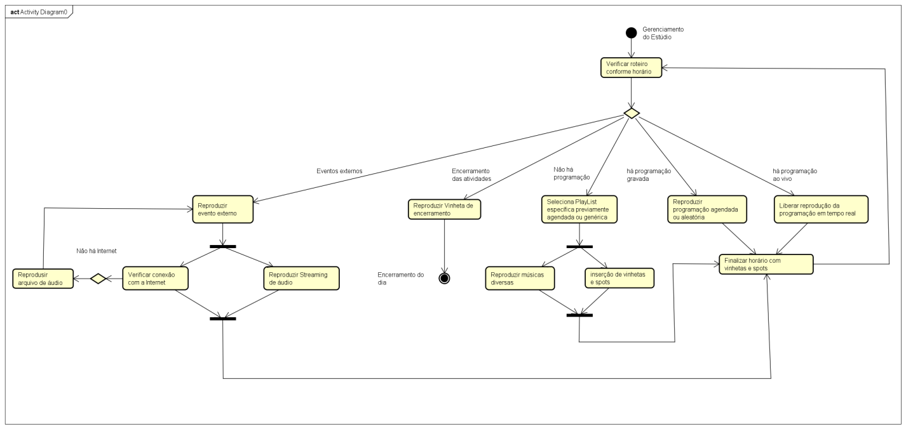

Ao término do período de cada programação, deverá realizar a iserção de Vinhetas e Spots, marcando a transição de cada horário.

## Descrição do minimundo

Uma Rádio necessita de um sistema que contemple as operações rotineiras, de fácil manuseio, intuitivo, organizado em módulos que podem interagir entre si.

O sistema deve possuir um módulo com player de áudio padrão onde reproduzirá arquivos de áudio que estarão listadas em uma playlist, este será o mais utilizado e merece destaque.

Há necessidade de Módulos bem definidos, para a inserção das Vinhetas, Spots e Programações gravadas, mais ainda gerenciamento dos eventos automatizados, gerenciamento das vinhetas, spots e programações gravadas, possibilitando reproduzi-los de maneira eficiente, redirecionando para a Playlist ao término. Todos os Módulos precisam ter a possibilidade de serem agendados e executados pelo evento automatizado.

O sistema deve ser capaz de agendar eventos complexos, execuções e finalizações de arquivos e sistemas de forma automatizada, mais ainda agendar o desligamento automático do computador.

O sistema deve ser capaz de funcionar em outras plataformas, como Windows e Linux, dando maior liberdade para a escolha do Sistema Operacional, deve funcionar 24 horas por dia, podendo ser executado em segundo plano.

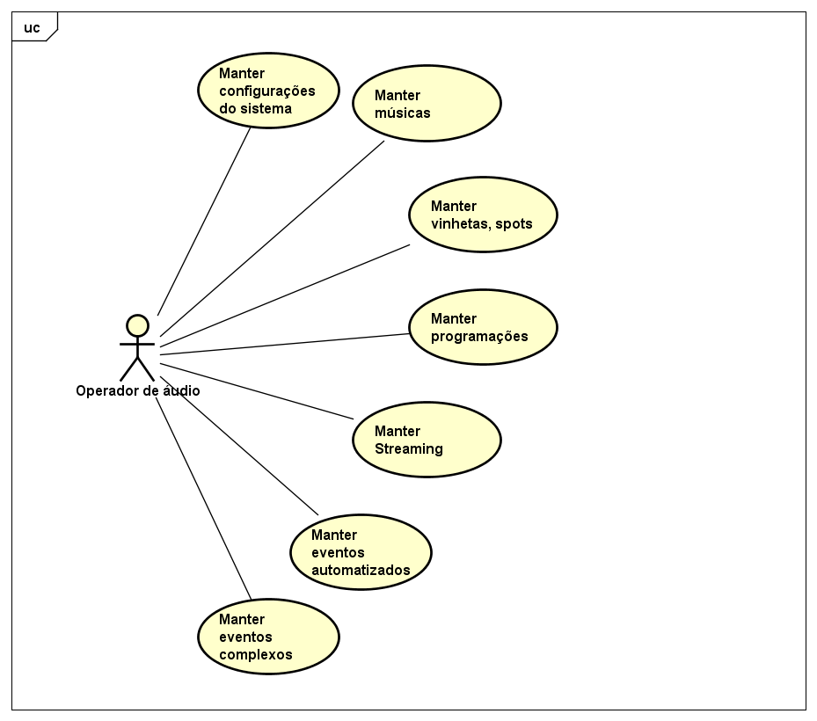

O sistema (#perfil, efeitoTransicaoAudio, volumeSegundoPlano, pastaAudioHoraCerta) está interligado com as seguintes funcionalidades:

A PlayList de Músicas (musica, artista, album, #nomeArquivo, caminho, duração), Inserção de Vinhetas e Spots (#nomeArquivo, caminho, duração, tipo), Programações Gravadas (#nomeArquivo, caminho, duração), Streamin (#nome, url), todas são referencias a arquivos de áudio padrão.

O Gerenciamento de Eventos Automatizados (#nome, data, #hora, #minuto, diaSemana, nomeEvento, prioridade) possui como referencia um único Arquivo de Áudio (#nomeArquivo, caminho, duração).

O Gerenciamento de Eventos Externos Automatizados (#nome, data, #hora, #minuto, diaSemana, nomeEvento, prioridade) possui como referencia um único Streaming de Áudio (#nome, url).

O Gerenciamento de Eventos Complexos (#nome, data, #hora, #minuto, diaSemana, nomeEvento, prioridade) possui como referencia Comandos Específicos (parametros).

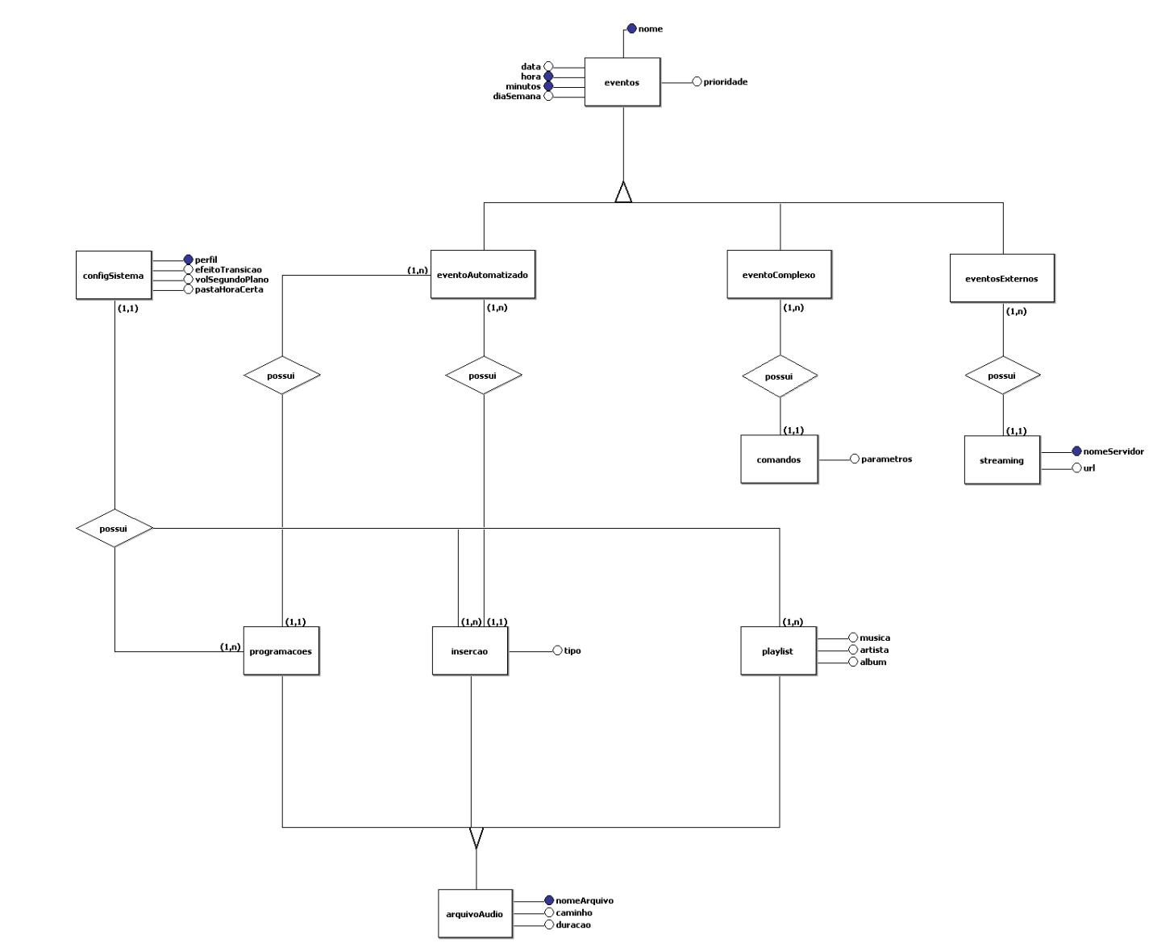

## Levantamento dos Requisitos

Para compreender quais são os requisitos do sistema, foram necessárias conversas com os responsáveis e operadores de áudio de uma Rádio Comunitária, registrando as atividades, as principais rotinas e funcionalidades utilizadas a partir da solução tecnológica atualmente utilizada, buscando sistemas semelhantes disponíveis no mercado e listando os principais recursos.

A principal referencia como sistema de automação para radiodifusão, também o mais utilizado entre as Rádio Comunitárias, é o ZaraRadio, um software com versão gratuita, cheio de funcionalidades, estas servirão como base para os requisitos, pois atendem as principais necessidades, sendo que a versão mais atual trás limitações perspetiveis.

### Requisitos funcionais

Os requisitos funcionais explicitam as funcionalidades do sistema.

|  |  |  |  |
| --- | --- | --- | --- |
| **Requisitos funcionais do sistema** | | | |
| Nº | Detalhamento | Complexidade | Prioridade |
| 1 | Deve conter um Player Padrão, capaz de reproduzir arquivos de áudio listados em uma PlayList, possuindo efeito de transição. | ( ) Alta  ( x ) Média  ( ) Baixa | ( x ) Alta  ( ) Média  ( ) Baixa |
| 2 | Manter vinhetas, spots, em Módulo específico, sendo capaz de reproduzir e ao término redirecionar para a playlist do Player Padrão. | ( ) Alta  ( x ) Média  ( ) Baixa | ( x ) Alta  ( ) Média  ( ) Baixa |
| 3 | Manter programações gravadas, em Módulo específico, sendo capaz de reproduzir e redirecionar para a playlist do Player Padrão. | ( ) Alta  ( x ) Média  ( ) Baixa | ( x ) Alta  ( ) Média  ( ) Baixa |
| 4 | Manter Streaming de Áudio, em Módulo específico, sendo capaz de reproduzir e redirecionar para a playlist do Player Padrão. | ( ) Alta  ( x ) Média  ( ) Baixa | ( x ) Alta  ( ) Média  ( ) Baixa |
| 5 | Manter Eventos Automatizados, em Módulo específico, sendo capaz de reproduzir e redirecionar para a playlist do Player Padrão. | ( x ) Alta  ( ) Média  ( ) Baixa | ( x ) Alta  ( ) Média  ( ) Baixa |
| 6 | O sistema deve ser capaz de agendar eventos complexos, execuções e finalizações de arquivos e sistemas de forma automatizada. | ( x ) Alta  ( ) Média  ( ) Baixa | ( x ) Alta  ( ) Média  ( ) Baixa |
| 7 | O sistema deve ser capaz de agendar o desligamento automático do computador. | ( ) Alta  ( x ) Média  ( ) Baixa | ( x ) Alta  ( ) Média  ( ) Baixa |
| 8 | Realizar constantes verificações de conexão com a Internet para auxiliar na decisão dos eventos automatizados | ( ) Alta  ( x ) Média  ( ) Baixa | ( x ) Alta  ( ) Média  ( ) Baixa |
| 9 | Realizar constantes verificações da Data e Hora para auxiliar na decisão dos eventos automatizados | ( ) Alta  ( x ) Média  ( ) Baixa | ( x ) Alta  ( ) Média  ( ) Baixa |

### Requisitos não funcionais

Os requisitos não funcionais mostram as restrições do sistema.

|  |  |  |  |
| --- | --- | --- | --- |
| **Requisitos não funcionais do sistema** | | | |
| Nº | Descrição | Complexidade | Prioridade |
| 1 | Linguagem de Programação a ser adotada no desenvolvimento: JAVA | ( ) Alta  ( x ) Média  ( ) Baixa | ( x ) Alta  ( ) Média  ( ) Baixa |
| 2 | Sistema Gerenciador de Banco de dados a ser adotado na implementação do sistema: ***** | ( ) Alta  ( x ) Média  ( ) Baixa | ( ) Alta  ( x ) Média  ( ) Baixa |
| 3 | O sistema deverá ser executado como um Software Desktop, possibilitando a execução na plataforma Windows. | ( ) Alta  ( x ) Média  ( ) Baixa | ( ) Alta  ( x ) Média  ( ) Baixa |
| 4 | O sistema deve permitir múltiplos módulos, cada qual com sua visão externa independente. | ( x ) Alta  ( ) Média  ( ) Baixa | ( x ) Alta  ( ) Média  ( ) Baixa |
| 5 | Todos os módulos poderão ser executados a partir do agendamento no Módulo de Eventos Automatizados. | ( x ) Alta  ( ) Média  ( ) Baixa | ( x ) Alta  ( ) Média  ( ) Baixa |
| 6 | Sendo disponível 24/7, permitindo eventos automatizados. | ( ) Alta  ( x ) Média  ( ) Baixa | ( ) Alta  ( x ) Média  ( ) Baixa |
| 7 | O sistema deve ser capaz de funcionar em segundo plano, o fechamento do software deve ser precedido de confirmação. | ( x ) Alta  ( ) Média  ( ) Baixa | ( ) Alta  ( x ) Média  ( ) Baixa |
| 8 | Quaisquer usuários deverão ter a capacidade, mesmo sem treinamento, de realizar operações em questão de segundos | ( ) Alta  ( x ) Média  ( ) Baixa | ( x ) Alta  ( ) Média  ( ) Baixa |
| 9 | O sistema deve ser capaz de reproduzir arquivos de áudio em formato MP3. | ( ) Alta  ( ) Média  ( x ) Baixa | ( ) Alta  ( x ) Média  ( ) Baixa |

## xxxxxxxxxxxxxxx

xxxxxxxxxxxxxxxxxxxxxxxxxxxxxxxxxxxxxxxxxxxxxxxxxxxxxxxxxxxxxxxxxxxxxxxxxxxxxxxxxxxxxxxxxxxxxxxxxxxxxxxxxxxxxxxxxxxxxxxxxxxxxxxxxxxxxxxxxxxxxxxxxxxxxxxxxxxxxxxxxxxxxxxxxxxxxxxxxxxxxxx.

### xxxxxxxxxxxxxxxx

xxxxxxxxxxxxxxxxxxxxxxxxxxxxxxxxxxxxxxxxxxxxxxxxxxxxxxxxxxxxxxxxxxxxxxxxxxxxxxxxxxxxxxxxxxxxxxxxxxxxxxxxxxxxxxxxxxxxxxxxxxxxxxxxxxxxxxxxxxxxxxxxxxxxxxxxxxxxxxxxxxxxxxxxxxxxxxxxxxxxxxx..

### xxxxxxxxxxxxxxxxx

xxxxxxxxxxxxxxxxxxxxxxxxxxxxxxxxxxxxxxxxxxxxxxxxxxxxxxxxxxxxxxxxxxxxxxxxxxxxxxxxxxxxxxxxxxxxxxxxxxxxxxxxxxxxxxxxxxxxxxxxxxxxxxxxxxxxxxxxxxxxxxxxxxxxxxxxxxxxxxxxxxxxxxxxxxxxxxxxxxxxxxx..

### xxxxxxxxxxxxxxxxxxxxxxxx

xxxxxxxxxxxxxxxxxxxxxxxxxxxxxxxxxxxxxxxxxxxxxxxxxxxxxxxxxxxxxxxxxxxxxxxxxxxxxxxxxxxxxxxxxxxxxxxxxxxxxxxxxxxxxxxxxxxxxxxxxxxxxxxxxxxxxxxxxxxxxxxxxxxxxxxxxxxxxxxxxxxxxxxxxxxxxxxxxxxxxxx..

#### xxxxxxxxxxxxxxxx

xxxxxxxxxxxxxxxxxxxxxxxxxxxxxxxxxxxxxxxxxxxxxxxxxxxxxxxxxxxxxxxxxxxxxxxxxxxxxxxxxxxxxxxxxxxxxxxxxxxxxxxxxxxxxxxxxxxxxxxxxxxxxxxxxxxxxxxxxxxxxxxxxxxxxxxxxxxxxxxxxxxxxxxxxxxxxxxxxxxxxxx..

#### xxxxxxxxxxxxxxxxxxxxxxx

xxxxxxxxxxxxxxxxxxxxxxxxxxxxxxxxxxxxxxxxxxxxxxxxxxxxxxxxxxxxxxxxxxxxxxxxxxxxxxxxxxxxxxxxxxxxxxxxxxxxxxxxxxxxxxxxxxxxxxxxxxxxxxxxxxxxxxxxxxxxxxxxxxxxxxxxxxxxxxxxxxxxxxxxxxxxxxxxxxxxxxx..

#### xxxxxxxxxxxxxxxxxxxxx

xxxxxxxxxxxxxxxxxxxxxxxxxxxxxxxxxxxxxxxxxxxxxxxxxxxxxxxxxxxxxxxxxxxxxxxxxxxxxxxxxxxxxxxxxxxxxxxxxxxxxxxxxxxxxxxxxxxxxxxxxxxxxxxxxxxxxxxxxxxxxxxxxxxxxxxxxxxxxxxxxxxxxxxxxxxxxxxxxxxxxxx..

#### xxxxxxxxxxxxxxxxxxxxxxx

xxxxxxxxxxxxxxxxxxxxxxxxxxxxxxxxxxxxxxxxxxxxxxxxxxxxxxxxxxxxxxxxxxxxxxxxxxxxxxxxxxxxxxxxxxxxxxxxxxxxxxxxxxxxxxxxxxxxxxxxxxxxxxxxxxxxxxxxxxxxxxxxxxxxxxxxxxxxxxxxxxxxxxxxxxxxxxxxxxxxxxx..

## xxxxxxxxxxxxxxxxxx

xxxxxxxxxxxxxxxxxxxxxxxxxxxxxxxxxxxxxxxxxxxxxxxxxxxxxxxxxxxxxxxxxxxxxxxxxxxxxxxxxxxxxxxxxxxxxxxxxxxxxxxxxxxxxxxxxxxxxxxxxxxxxxxxxxxxxxxxxxxxxxxxxxxxxxxxxxxxxxxxxxxxxxxxxxxxxxxxxxxxxxx..

### xxxxxxxxxxxxxxxxxxx

xxxxxxxxxxxxxxxxxxxxxxxxxxxxxxxxxxxxxxxxxxxxxxxxxxxxxxxxxxxxxxxxxxxxxxxxxxxxxxxxxxxxxxxxxxxxxxxxxxxxxxxxxxxxxxxxxxxxxxxxxxxxxxxxxxxxxxxxxxxxxxxxxxxxxxxxxxxxxxxxxxxxxxxxxxxxxxxxxxxxxxx..

### xxxxxxxxxxxxxxxx

xxxxxxxxxxxxxxxxxxxxxxxxxxxxxxxxxxxxxxxxxxxxxxxxxxxxxxxxxxxxxxxxxxxxxxxxxxxxxxxxxxxxxxxxxxxxxxxxxxxxxxxxxxxxxxxxxxxxxxxxxxxxxxxxxxxxxxxxxxxxxxxxxxxxxxxxxxxxxxxxxxxxxxxxxxxxxxxxxxxxxxx..

### xxxxxxxxxxxxxxxxx

xxxxxxxxxxxxxxxxxxxxxxxxxxxxxxxxxxxxxxxxxxxxxxxxxxxxxxxxxxxxxxxxxxxxxxxxxxxxxxxxxxxxxxxxxxxxxxxxxxxxxxxxxxxxxxxxxxxxxxxxxxxxxxxxxxxxxxxxxxxxxxxxxxxxxxxxxxxxxxxxxxxxxxxxxxxxxxxxxxxxxxx.

### xxxxxxxxxxxxxxxxx

xxxxxxxxxxxxxxxxxxxxxxxxxxxxxxxxxxxxxxxxxxxxxxxxxxxxxxxxxxxxxxxxxxxxxxxxxxxxxxxxxxxxxxxxxxxxxxxxxxxxxxxxxxxxxxxxxxxxxxxxxxxxxxxxxxxxxxxxxxxxxxxxxxxxxxxxxxxxxxxxxxxxxxxxxxxxxxxxxxxxxxx..

## Tecnologia e arquitetura

xxxxxxxxxxxxxxxxxxxxxxxxxxxxxxxxxxxxxxxxxxxxxxxxxxxxxxxxxxxxxxxxxxxxxxxxxxxxxxxxxxxxxxxxxxxxxxxxxxxxxxxxxxxxxxxxxxxxxxxxxxxxxxxxxxxxxxxxxxxxxxxxxxxxxxxxxxxxxxxxxxxxxxxxxxxxxxxxxxxxxxx..

### xxxxxxxxxxxxxxxxxxxxxxx

xxxxxxxxxxxxxxxxxxxxxxxxxxxxxxxxxxxxxxxxxxxxxxxxxxxxxxxxxxxxxxxxxxxxxxxxxxxxxxxxxxxxxxxxxxxxxxxxxxxxxxxxxxxxxxxxxxxxxxxxxxxxxxxxxxxxxxxxxxxxxxxxxxxxxxxxxxxxxxxxxxxxxxxxxxxxxxxxxxxxxxx..

#### xxxxxxxxxxxxxxxxxxxxxx

xxxxxxxxxxxxxxxxxxxxxxxxxxxxxxxxxxxxxxxxxxxxxxxxxxxxxxxxxxxxxxxxxxxxxxxxxxxxxxxxxxxxxxxxxxxxxxxxxxxxxxxxxxxxxxxxxxxxxxxxxxxxxxxxxxxxxxxxxxxxxxxxxxxxxxxxxxxxxxxxxxxxxxxxxxxxxxxxxxxxxxx..

Table 1 - User Community Description

| User Group | Description/Expected Use of System | Type  (Federal Employee, Contractor) | Geographic Location | Network Profile  (LAN, WAN, External) | Total Users | Concurrent Users |
| --- | --- | --- | --- | --- | --- | --- |
| <User Group> | <Description/Expected Use of System> | <User Type> | <Geographic Location> | <Network Profile> | <Total # Users> | <Total # Concurrent Users> |
| <User Group> | <Description/Expected Use of System> | <User Type> | <Geographic Location> | <Network Profile> | <Total # Users> | <Total # Concurrent Users> |
| <User Group> | <Description/Expected Use of System> | <User Type> | <Geographic Location> | <Network Profile> | <Total # Users> | <Total # Concurrent Users> |

#### xxxxxxxxxxxxxxxxxxxxxxx

xxxxxxxxxxxxxxxxxxxxxxxxxxxxxxxxxxxxxxxxxxxxxxxxxxxxxxxxxxxxxxxxxxxxxxxxxxxxxxxxxxxxxxxxxxxxxxxxxxxxxxxxxxxxxxxxxxxxxxxxxxxxxxxxxxxxxxxxxxxxxxxxxxxxxxxxxxxxxxxxxxxxxxxxxxxxxxxxxxxxxxx.

##### xxxxxxxxxxxxxxxxxxxxxxx

* Ixxxxxxxxxxxxxxxxxxxxxxxxxxxxxxxxxxxxxxxxxxxxxxxxxxxxxxxxxxxxxxxxxxxxxxxxxxxxxxxxxxxxxxxxxxxxxxxxxxxxxxxxxxxxxxxxxxxxxxxxxxxxxxxxxxxxxxxxxxxxxxxxxxxxxxxxxxxxxxxxxxxxxxxxxxxxxxxxxxxxxxx

##### xxxxxxxxxxxxxxxxxxxxxxx

Ixxxxxxxxxxxxxxxxxxxxxxxxxxxxxxxxxxxxxxxxxxxxxxxxxxxxxxxxxxxxxxxxxxxxxxxxxxxxxxxxxxxxxxxxxxxxxxxxxxxxxxxxxxxxxxxxxxxxxxxxxxxxxxxxxxxxxxxxxxxxxxxxxxxxxxxxxxxxxxxxxxxxxxxxxxxxxxxxxxxxxxx

##### xxxxxxxxxxxxxxxxxxxxxxx

Ixxxxxxxxxxxxxxxxxxxxxxxxxxxxxxxxxxxxxxxxxxxxxxxxxxxxxxxxxxxxxxxxxxxxxxxxxxxxxxxxxxxxxxxxxxxxxxxxxxxxxxxxxxxxxxxxxxxxxxxxxxxxxxxxxxxxxxxxxxxxxxxxxxxxxxxxxxxxxxxxxxxxxxxxxxxxxxxxxxxxxxx

### xxxxxxxxxxxxxxxxxxxx

xxxxxxxxxxxxxxxxxxxxxxxxxxxxxxxxxxxxxxxxxxxxxxxxxxxxxxxxxxxxxxxxxxxxxxxxxxxxxxxxxxxxxxxxxxxxxxxxxxxxxxxxxxxxxxxxxxxxxxxxxxxxxxxxxxxxxxxxxxxxxxxxxxxxxxxxxxxxxxxxxxxxxxxxxxxxxxxxxxxxxxx.

Table 2 - Alternatives Considered for the Overall Architecture

| Alternative | Description | Pros | Cons | Preferred Alternative? | Rationale |
| --- | --- | --- | --- | --- | --- |
| <Alternative> | <Description> | <Pros> | <Cons> | <Yes or No> | <Rationale> |
| <Alternative> | <Description> | <Pros> | <Cons> | <Yes or No> | <Rationale> |
| <Alternative> | <Description> | <Pros> | <Cons> | <Yes or No> | <Rationale> |

#### xxxxxxxxx

xxxxxxxxxxxxxxxxxxxxxxxxxxxxxxxxxxxxxxxxxxxxxxxxxxxxxxxxxxxxxxxxxxxxxxxxxxxxxxxxxxxxxxxxxxxxxxxxxxxxxxxxxxxxxxxxxxxxxxxxxxxxxxxxxxxxxxxxxxxxxxxxxxxxxxxxxxxxxxxxxxxxxxxxxxxx.

Table 3 - Description of Application Components

| Diagram ID | Application Component | Description  (Business Process Supported, Purpose of Component) | Type  (Identify both - (1) Operational or Analytical; (2) Batch or Online?) | Strategy  (Build, Buy, Reuse, Rewrite) | Alternatives | Pros | Cons | Preferred Alternative |
| --- | --- | --- | --- | --- | --- | --- | --- | --- |
| <ID> | <Component> | <Description> | <Type> | <Strategy> | <Alternatives> | <Pros> | <Cons> | <Preferred Alternative> |
| <ID> | <Component> | <Description> | <Type> | <Strategy> | <Alternatives> | <Pros> | <Cons> | <Preferred Alternative> |
| <ID> | <Component> | <Description> | <Type> | <Strategy> | <Alternatives> | <Pros> | <Cons> | <Preferred Alternative> |

Instructions: Insert footnotes to applications at bottom of page.

##### xxxxxxxxxxxxxxxxxxxxxxx

Ixxxxxxxxxxxxxxxxxxxxxxxxxxxxxxxxxxxxxxxxxxxxxxxxxxxxxxxxxxxxxxxxxxxxxxxxxxxxxxxxxxxxxxxxxxxxxxxxxxxxxxxxxxxxxxxxxxxxxxxxxxxxxxxxxxxxxxxxxxxxxxxxxxxxxxxxxxxxxxxxxxxxxxxxxxxxxxxxxxxxxxx

Table 4 - Description of Information Components

| Diagram ID | Conceptual Information (Entity) | Description | Type of Data Store (Transactional, Analytical) | System of Record?  (Does this system or another system serve as system or record for information?) | Data Acquisition Approach  (e.g., User Data Entry, Interface) | Alternatives | Pros | Cons | Preferred Alternative |
| --- | --- | --- | --- | --- | --- | --- | --- | --- | --- |
| <ID> | <Conceptual Information> | <Description> | <Type of Data Store> | <System of Record?> | <Data Acquisition Approach> | <Alternatives> | <Pros> | <Cons> | <Preferred Alternative> |
| <ID> | <Conceptual Information> | <Description> | <Type of Data Store> | <System of Record?> | <Data Acquisition Approach> | <Alternatives> | <Pros> | <Cons> | <Preferred Alternative> |
| <ID> | <Conceptual Information> | <Description> | <Type of Data Store> | <System of Record?> | <Data Acquisition Approach> | <Alternatives> | <Pros> | <Cons> | <Preferred Alternative> |

Instructions: Insert footnotes to information at bottom of page.

#### xxxxxxxxxxxxxxxxxxxxxxxxxx

xxxxxxxxxxxxxxxxxxxxxxxxxxxxxxxxxxxxxxxxxxxxxxxxxxxxxxxxxxxxxxxxxxxxxxxxxxxxxxxxxxxxxxxxxxxxxxxxxxxxxxxxxxxxxxxxxxxxxxxxxxxxxxxxxxxxxxxxxxxxxxxxxxxxxxxxxxxxxxxxxxxxxxxxxxxxxxxxxxxxxxxxxxxxxxxxx.

Table 5 - Description of Required Interfaces

| Diagram ID | Information Shared | Interfacing Application | Purpose | Platforms Involved | Inbound or Outbound? | Batch or Near-Real Time? | Data Stored Persistently?  (Will proposed system store inbound data from external system persistently?) |
| --- | --- | --- | --- | --- | --- | --- | --- |
| <ID> | <Information Shared> | <Interfacing Application> | <Purpose> | <Platforms Involved> | <Inbound or Outbound> | <Batch or Near-Real Time?> | <Data Stored Persistently?> |
| <ID> | <Information Shared> | <Interfacing Application> | <Purpose> | <Platforms Involved> | <Inbound or Outbound> | <Batch or Near-Real Time?> | <Data Stored Persistently?> |
| <ID> | <Information Shared> | <Interfacing Application> | <Purpose> | <Platforms Involved> | <Inbound or Outbound> | <Batch or Near-Real Time?> | <Data Stored Persistently?> |

Instructions: Insert footnotes to interfaces at bottom of page.

#### xxxxxxxxxxxxxxx

xxxxxxxxxxxxxxxxxxxxxxxxxxxxxxxxxxxxxxxxxxxxxxxxxxxxxxxxxxxxxxxxxxxxxxxxxxxxxxxxxxxxxxxxxxxxxxxxxxxxxxxxxxxxxxxxxxxxxxxxxxxxxxxx.

##### xxxxxxxxx

xxxxxxxxxxxxxxxxxxxxxxxxxxxxxxxxxxxxxxxxxxxxxxxxxxxxxxxxxxxxxxxxxxxxxxxxxxxxxxxxxxxxxxxxxxxxxxxxxxxxxxxxxxxxxxxxxxxxxxxxxxxxxxxx.

##### xxxxxxxxx

xxxxxxxxxxxxxxxxxxxxxxxxxxxxxxxxxxxxxxxxxxxxxxxxxxxxxxxxxxxxxxxxxxxxxxxxxxxxxxxxxxxxxxxxxxxxxxxxxxxxxxxxxxxxxxxxxxxxxxxxxxxxxxxx.

##### xxxxxxxxx

xxxxxxxxxxxxxxxxxxxxxxxxxxxxxxxxxxxxxxxxxxxxxxxxxxxxxxxxxxxxxxxxxxxxxxxxxxxxxxxxxxxxxxxxxxxxxxxxxxxxxxxxxxxxxxxxxxxxxxxxxxxxxxxx.

##### xxxxxxxxx

xxxxxxxxxxxxxxxxxxxxxxxxxxxxxxxxxxxxxxxxxxxxxxxxxxxxxxxxxxxxxxxxxxxxxxxxxxxxxxxxxxxxxxxxxxxxxxxxxxxxxxxxxxxxxxxxxxxxxxxxxxxxxxxx.

#### xxxxxxxxxxxxxxx

xxxxxxxxxxxxxxxxxxxxxxxxxxxxxxxxxxxxxxxxxxxxxxxxxxxxxxxxxxxxxxxxxxxxxxxxxxxxxxxxxxxxxxxxxxxxxxxxxxxxxxxxxxxxxxxxxxxxxxxxxxxxxxxx.

##### xxxxxxxxx

xxxxxxxxxxxxxxxxxxxxxxxxxxxxxxxxxxxxxxxxxxxxxxxxxxxxxxxxxxxxxxxxxxxxxxxxxxxxxxxxxxxxxxxxxxxxxxxxxxxxxxxxxxxxxxxxxxxxxxxxxxxxxxxx.

##### xxxxxxxxx

xxxxxxxxxxxxxxxxxxxxxxxxxxxxxxxxxxxxxxxxxxxxxxxxxxxxxxxxxxxxxxxxxxxxxxxxxxxxxxxxxxxxxxxxxxxxxxxxxxxxxxxxxxxxxxxxxxxxxxxxxxxxxxxx.

##### xxxxxxxxx

xxxxxxxxxxxxxxxxxxxxxxxxxxxxxxxxxxxxxxxxxxxxxxxxxxxxxxxxxxxxxxxxxxxxxxxxxxxxxxxxxxxxxxxxxxxxxxxxxxxxxxxxxxxxxxxxxxxxxxxxxxxxxxxx.

## xxxxxxxxxxxxxxxxxxxxxxxxxxxxx

xxxxxxxxxxxxxxxxxxxxxxxxxxxxxxxxxxxxxxxxxxxxxxxxxxxxxxxxxxxxxxxxxxxxxxxxxxxxxxxxxxxxxxxxxxxxxxxxxxxxxxxxxxxxxxxxxxxxxxxx.

### xxxxxxxxxxxxxxx

xxxxxxxxxxxxxxxxxxxxxxxxxxxxxxxxxxxxxxxxxxxxxxxxxxxxxxxxxxxxxxxxxxxxxxxxxxxxxxxxxxxxxxxxxxxxxxxxxxxxxxxxxxxxxx.

#### xxxxxxxxxxxxxxxx

#### xxxxxxxxxxxxxxxxxx

### xxxxxxxxxxxxxxx

xxxxxxxxxxxxxxxxxxxxxxxxxxxxxxxxxxxxxxxxxxxxxxxxxxxxxxxxxxxxxxxxxxxxxxxxxxxxxxxxxxxxxxxxxxxxxxxxxxxxxxxxxxxxxx.

### xxxxxxxxxxxxxxx

xxxxxxxxxxxxxxxxxxxxxxxxxxxxxxxxxxxxxxxxxxxxxxxxxxxxxxxxxxxxxxxxxxxxxxxxxxxxxxxxxxxxxxxxxxxxxxxxxxxxxxxxxxxxxx.

### xxxxxxxxxxxxxxx

xxxxxxxxxxxxxxxxxxxxxxxxxxxxxxxxxxxxxxxxxxxxxxxxxxxxxxxxxxxxxxxxxxxxxxxxxxxxxxxxxxxxxxxxxxxxxxxxxxxxxxxxxxxxxx.

xxxxxxxxxxxxxxxxxxxxxxx

xxxxxxxxxxxxxxxxxxxxxxxxxxxxxxxxxxxxxxxxxxxxxxxxxxxxxxxxxxxxxxxxxxxxxxxxxxxxxxxxxxxxxxxxxxxxxxxxxxxxxxxxxxxxxxxxxxxxxxxxxxxxxxxxxxxxxxxxxxxxxxxxxxxxxxxxxxxxxxxxxxxxxxxxxxxx.

xxxxxxxxxxxxxxxxxxxxxxx

xxxxxxxxxxxxxxxxxxxxxxxxxxxxxxxxxxxxxxxxxxxxxxxxxxxxxxxxxxxxxxxxxxxxxxxxxxxxxxxxxxxxxxxxxxxxxxxxxxxxxxxxxxxxxxxxxxxxxxxxxxxxxxxxxxxxxxxxxxxxxxxxxxxxxxxxxxxxxxxxxxxxxxxxxxxx.

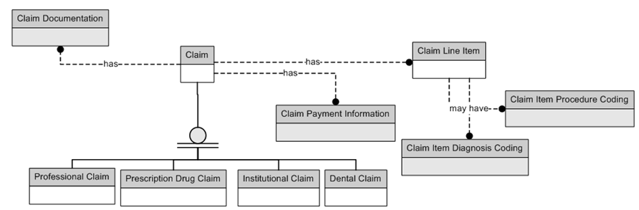

Figure 1 - High-Level Conceptual Information Model

xxxxxxxxxxxxxxxxxxxxxxx

xxxxxxxxxxxxxxxxxxxxxxxxxxxxxxxxxxxxxxxxxxxxxxxxxxxxxxxxxxxxxxxxxxxxxxxxxxxxxxxxxxxxxxxxxxxxxxxxxxxxxxxxxxxxxxxxxxxxxxxxxxxxxxxxxxxxxxxxxxxxxxxxxxxxxxxxxxxxxxxxxxxxxxxxxxxx.

xxxxxxxxxxxxxxxxxxxxxxx

xxxxxxxxxxxxxxxxxxxxxxxxxxxxxxxxxxxxxxxxxxxxxxxxxxxxxxxxxxxxxxxxxxxxxxxxxxxxxxxxxxxxxxxxxxxxxxxxxxxxxxxxxxxxxxxxxxxxxxxxxxxxxxxxxxxxxxxxxxxxxxxxxxxxxxxxxxxxxxxxxxxxxxxxxxxx.

Table 6 - Record of Changes

| Version Number | Date | Author/Owner | Description of Change |
| --- | --- | --- | --- |
| <X.X> | <MM/DD/YYYY> | CMS | <Description of Change> |
| <X.X> | <MM/DD/YYYY> | CMS | <Description of Change> |
| <X.X> | <MM/DD/YYYY> | CMS | <Description of Change> |

xxxxxxxxxxxxxxxxxxxxxxx

xxxxxxxxxxxxxxxxxxxxxxxxxxxxxxxxxxxxxxxxxxxxxxxxxxxxxxxxxxxxxxxxxxxxxxxxxxxxxxxxxxxxxxxxxxxxxxxxxxxxxxxxxxxxxxxxxxxxxxxxxxxxxxxxxxxxxxxxxxxxxxxxxxxxxxxxxxxxxxxxxxxxxxxxxxxx.

Table 7 - Acronyms

| Acronym | Literal Translation |
| --- | --- |
| <Acronym> | <Literal Translation> |
| <Acronym> | <Literal Translation> |
| <Acronym> | <Literal Translation> |

xxxxxxxxxxxxxxxxxxxxxxx

xxxxxxxxxxxxxxxxxxxxxxxxxxxxxxxxxxxxxxxxxxxxxxxxxxxxxxxxxxxxxxxxxxxxxxxxxxxxxxxxxxxxxxxxxxxxxxxxxxxxxxxxxxxxxxxxxxxxxxxxxxxxxxxxxxxxxxxxxxxxxxxxxxxxxxxxxxxxxxxxxxxxxxxxxxxx.

Table 8 - Glossary

| Term | Acronym | Definition |
| --- | --- | --- |
| <Term> | <Acronym> | <Definition> |
| <Term> | <Acronym> | <Definition> |
| <Term> | <Acronym> | <Definition> |

xxxxxxxxxxxxxxxxxxxxxxx

xxxxxxxxxxxxxxxxxxxxxxxxxxxxxxxxxxxxxxxxxxxxxxxxxxxxxxxxxxxxxxxxxxxxxxxxxxxxxxxxxxxxxxxxxxxxxxxxxxxxxxxxxxxxxxxxxxxxxxxxxxxxxxxxxxxxxxxxxxxxxxxxxxxxxxxxxxxxxxxxxxxxxxxxxxxx.

Table 9 - Referenced Documents

| Document Name | Document Location and/or URL | Issuance Date |
| --- | --- | --- |
| <Document Name> | <Document Location and/or URL> | <MM/DD/YYYY> |
| <Document Name> | <Document Location and/or URL> | <MM/DD/YYYY> |
| <Document Name> | <Document Location and/or URL> | <MM/DD/YYYY> |

xxxxxxxxxxxxxxxxxxxxxxx

xxxxxxxxxxxxxxxxxxxxxxxxxxxxxxxxxxxxxxxxxxxxxxxxxxxxxxxxxxxxxxxxxxxxxxxxxxxxxxxxxxxxxxxxxxxxxxxxxxxxxxxxxxxxxxxxxxxxxxxxxxxxxxxxxxxxxxxxxxxxxxxxxxxxxxxxxxxxxxxxxxxxxxxxxxxx.

Table 10 - Approvals

| Document Approved By | Date Approved |
| --- | --- |
| Name: <Name>, <Job Title> - <Company> | Date |
| Name: <Name>, <Job Title> - <Company> | Date |
| Name: <Name>, <Job Title> - <Company> | Date |
| Name: <Name>, <Job Title> - <Company> | Date |

xxxxxxxxxxxxxxxxxxxxxxx

xxxxxxxxxxxxxxxxxxxxxxxxxxxxxxxxxxxxxxxxxxxxxxxxxxxxxxxxxxxxxxxxxxxxxxxxxxxxxxxxxxxxxxxxxxxxxxxxxxxxxxxxxxxxxxxxxxxxxxxxxxxxxxxxxxxxxxxxxxxxxxxxxxxxxxxxxxxxxxxxxxxxxxxxxxxx.

xxxxxxxxxxxxxxxxxxxxxxx

xxxxxxxxxxxxxxxxxxxxxxxxxxxxxxxxxxxxxxxxxxxxxxxxxxxxxxxxxxxxxxxxxxxxxxxxxxxxxxxxxxxxxxxxxxxxxxxxxxxxxxxxxxxxxxxxxxxxxxxxxxxxxxxxxxxxxxxxxxxxxxxxxxxxxxxxxxxxxxxxxxxxxxxxxxxx.

Table 11 - XLC Template Revision History

| Version Number | Date | Author/Owner | Description of Change |
| --- | --- | --- | --- |
| 1.0 | 02/23/2009 | ESD Deliverables Workgroup | Baseline document |
| 2.0 | 08/07/2014 | Celia Shaunessy, XLC Steering Committee | Changes made per CR 14-012 |
| 2.1 | 02/02/2015 | Surya Potu, CMS/OEI/DPPIG | Updated CMS logo |
| 3.0 | 01/27/2016 | CMS | * Updated template style sheet for Section 508 compliance * Added instructional text to all blank cells in tables * Added Acronym column to Table 8 - Glossary * Reformatted Table 10 - Approvals in Appendix H: Approvals for Section 508 compliance |

xxxxxxxxxxxxxxxxxxxxxxx

xxxxxxxxxxxxxxxxxxxxxxxxxxxxxxxxxxxxxxxxxxxxxxxxxxxxxxxxxxxxxxxxxxxxxxxxxxxxxxxxxxxxxxxxxxxxxxxxxxxxxxxxxxxxxxxxxxxxxxxxxxxxxxxxxxxxxxxxxxxxxxxxxxxxxxxxxxxxxxxxxxxxxxxxxxxx.